算法：就是定义良好的计算过程，它取一个或一组作为输入，并产生一个或一组值作为输出，即算法就是一系列的计算步骤，用来计算输入数据转换成输出结果。
插入排序：
基本思想：(1)将待排序表看作是左右两部分，(2)其中左边为有序区，右边为无序区，(3)整个排序过程就是将右边无序区中的元素逐个插入到左边的有序区中，以构成新的有序区。
伪代码如下：
void insert_sort(elementtype A[n+1])
{
for (i=2; i<=n; i++) //i表示待插入元素的下标
{ temp=A［i］; //临时保存待插入元素，以腾出A［i］的空间
j=i-1; //j指示当前空位置的前一个元素
while (j>=1 && A［j］.key>temp.key ) //搜索插入位置并腾空位
{ A［j+1］=A［j］; j=j-1; }
A［j+1］=temp; //插入元素
}
}
算法正确性的证明3个性质：
初始化：循环的第一轮迭代开始前，应该是正确的。
保持：如果在循环的某次迭代之前是正确的，则在下一次迭代开始前，也应该保持正确。
终止：当循环结束时，不变式给了一个有用的性质，有助于表明算法是正确的。
验证过程:
1.第一次执行循环之前，j=1，子序列a[0..j-1]只有一个元素a[0]，只有一个元素的序列显然是排好序的。
2.第j次循环之前，如果“子序列a[0..j-1]是排好序的”这个前提成立，现在要把key=a[j]插进去，按照该算法的步骤，把a[j-1]、a[j-2]、a[j-3]等等比key大的元素都依次往后移一个，直到找到合适的位置给key插入，就能证明循环结束时子序列a[0..j]是排好序的。
3.当循环结束时，j=LEN，如果“子序列a[0..j-1]是排好序的”这个前提成立，那就是说a[0..LEN-1]是排好序的
分治法在每一层递归上都有3个步骤：
分解（Devide)：将原问题分解成一系列子问题；
求解（Conquer) : 递归地求解各子问题，若子问题“足够小”（递归出口），则直接求解。
合并（combine) ：合并子问题的解，以求解原问题的解。
例如，归并排序（merge sort）的操作：
分解：分解数组为两个n/2规模的数组；
求解：对两个子序列分别采用归并排序进行求解；
合并：合并两个已排序子序列，得到排序结果。
归并排序（merge sort）的操作分析：
merge(A,p,q,r)
{ len1= p-q+1; len2= q-r;
for(i=1;i<=lenq; i++) L[i]=A[p+i-1]; //复制到另外的数组中
for(i=1;i<=len2; i++) R[i]=A[q+i];
i1=1; i2=1; L[len+1]=∞; R[len2]=∞; //设置监视哨
for (k=p; k<=r; k++)
if (L[i1]<=R[i2])
{ A[k]=L[i1]; k++; i1++;}
else { A[k]=L[i2]; k++; i2++;}
}
时间性能：
分解：不费时间
求解：2T（n/2）
合并：O(n)
➔2T（n/2）+ O(n) ，可知为O(nlogn)
空间性能：不能就地归并，一倍的辅助制空间
堆排序
堆排序思想（约定进行增排序，因而采用大根堆）
如果初始序列是堆，则可通过反复执行如下操作而最终得到一个有序序列：
筛选过程即输出根：即将根（第一个元素）与当前子序列中的最后一个元素交换。
调整堆：将输出根之后的子序列调整为堆。
如果初始序列不是堆，则首先要将其先建成堆，然后再按（1）的方式来实现。
void sift(elementtype A[ ], int n,int k,int m)
//对数组中下标为1～n中的元素中的序号不大于m的以k为根的子序列调整
{ x=A[k]; finished=FALSE；
i=k; j=2*i; //i指示空位，j先指向左孩子结点
while (j<=m && !finished )
{ if (j<m && A[j].key<A[j+1].key) j=j+1; //让j指向左右孩子中的最大者
if(x.key>=A[j].key) finished=TRUE; //根最大
else { A[i]=A[j]; //大的孩子结点值上移
i=j; j=2*j; } //继续往下筛选
}
A[i]=x;
}
void heap_sort(elementtype A[ ],int n)
{ for (i=n/2; i>=1, i--)
sift(A,i,n); //建初始堆
for (i=n; i>=2; i--)
{ A[i]<==>A[1]; //输出根
sift(A,1,i-1); //调整子序列为堆
}
}
快速排序
选择第一个元素作为中间元素。
划分：
(1)先保存该元素的值到其它位置，腾出其空间。
(2)从后往前搜索一个比中间数小的元素，并将其放置到前面的这个空位上。
(3)从前往后搜索一个比中间数大的元素，并将其放置到后面的这个位置上。
重复(2)，(3)，直到两边搜索的空位重合时为止，此时将中间元素放在该空位中。
void partition(elementtype A[n],int s,int t,int *cutpoint)
//对数组A中下标为s～t的子表进行划分
{ x=A[s]; //保存中间元素，腾出空位
i=s; j=t;
while ( i!=j ) {
while (i<j && A[j].key>x.key ) j--;
if ( i<j ) { A[i]=A[j]; i=i+1; }
while ( i<j && A[i].key<x.key ) i++;
if ( i<j ) { A[j]=A[i]; j=j-1; }
}
A[i] = x; *cutpoint=i;
}
//对数组A中下标从s到t的元素组成的子表快速排序
void Quick_sort(elementtype A[n], int s, int t)
{
if (s<t ) {
partition(A,s,t,*i); //划分 Quicksort(A,s,*i-1); //对前面子表快速排序
Quicksort(A,*i+1,t); //对后面子表快速排序
}
}
计数排序：
假设: n个输入元素中的每一个是介于0~k之间的整数(k为整数），当k=O(n)时，计数排序的运行时间为O(n).
基本思想：
(1)对每个元素x, 确定出比x小的元素个数，(2)由此而确定其在数组中的位置。
由此可知，算法实现需要3轮：即
(1)先计数，(2)再确定各元素的位置，(3)最后再依次按确定的位置将元素放到指定的位置。
Void count_sort(A,B,k)
{ for (i=0;i<=k;i++)
C[i]=0; //各元素的计数置0；
for (i=0;i<length(A); i++)
C[A[i]]++; // 计数C[i]包含等于i元素个数
for (i=1;i<=k;i++)
C[i]=C[i]+C[i-1]; // C[i]包含小于或等于i的元素个数
for (i=length(A)-1; i>=0; i--) //依次将元素放置到B数组中
{ B[C[A[i]]]=A[i];
C[A[i]--;
}}
时间为O(k+n)
基数排序
按关键字：由高到低排序
二叉查找树
二叉查找树是满足如下条件的二叉树：
其中每个结点的值大于其左孩子结点的值，小于或等于其右孩子结点的值。
- 查找的非递归算法：
bnode*bstsearch(bnode *T， elementtype x) { p=T;
while ( p != NULL ) {
if ( p -> data = = x )
return p;
if ( x < p -> data )
p = p -> lchild;
else p = p -> rchild;
}
return NULL;
}
二叉查找树的插入算法：逐个插入元素来实现构造，插入的元素作为叶子结点。
void insert(bnode *& T, bnode *s)
// 将s所指结点插入到以T为根指针的二叉查找树中
{ if ( T == NULL ) // T 为空时
T==s; // 新结点作为根结点
else if ( s->data < T->data )
insert( T -> lchild, s );
else insert( T -> rchild, s );
}
二叉查找树的构造算法
void creat(bnode *&T) // 接受读入数据，从空树开始构造二叉查找树
{ T= =NULL;
cin>>x;
while (x!=结束符)
{s=new bnode; s -> data=x;
s -> lchild=NULL; s -> rchild=NULL;
insert(T,s);
cin>>x;
}
}
DP 的最佳应用是线性有序但是却不能排序的对象.
矩阵链, 字符串中的字符, 多边形边界周围的点，圆上的点，搜索树中叶子从左到右的顺序，
对象从左到右有序
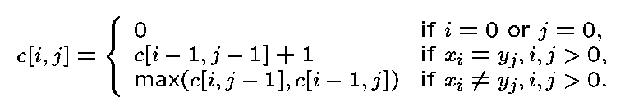
从上到下的动态规划：: 初始化 c[i, 0] = c[0, j] = 0, c[i, j] = NIL
TD-LCS(i, j)
1. if c[i,j] = NIL
2. if xi = yj
3. c[i, j] = TD-LCS(i-1, j-1) + 1
4. else c[i, j] = max(TD-LCS[i, j-1], TD-LCS[i-1, j])
5. return c[i, j]
LCS的长度计算：
LCS-Length(X,Y)
1. m ← length[X];
2. n ← length[Y];
3. for i ← 1 to m
4. c[i, 0] ← 0;
5. for j ← 0 to n
6. c[0, j] ← 0;
7. for i ← 1 to m
8. for j ← 1 to n
9. if xi = yj
10. c[i, j] ← c[i-1, j-1]+1
11. b[i, j] ← “ ⊥”
12. else if c[i-1,j] ≥ c[i, j-1]
13. c[i,j] ← c[i-1, j]
14. b[i, j] ← `` ''
15. else c[i, j] ← c[i, j-1]
16. b[i, j] ← “ ← “
17. return c and b
从 b[m, n] 回溯到 b[1, 1], 跟着箭头需要: O(m+n) 的时间.
Print-LCS(b, X, i, j)
1. if I = 0 or j = 0
2. return;
3. if b[i, j]=“ ⊥ “
4. Print-LCS(b,X,i-1,j-1);
5. print xi;
6. else if b[i,j] = “ “
7. Print-LCS(b, X, i-1, j);
8. else Print-LCS(b, X, i, j-1);
矩阵链相乘：
从下向上 DP 矩阵链排序
Matrix-Chain-Order(p)
1. n ← length[p]-1;
2. for i ← 1 to n
3. m[i, i] ← 0;
4. for l ← 2 to n
5. for i ← 1 to n – l +1
6. j ← i + l -1;
7. m[i, j] ← ∞;
8. for k ← i to j -1
9. q ← m[i, k] + m[k+1, j] + pI-1pkpj;
10. if q < m[i, j]
11. m[i, j] ← q;
12. s[i, j] ← k;
13. return m and s
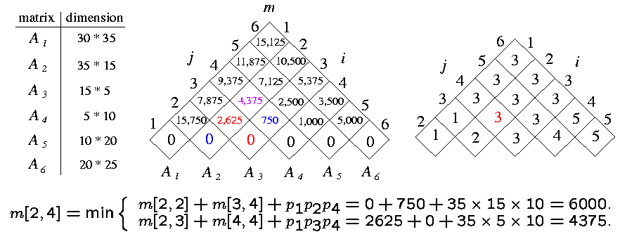
装配线调度
Fastest-Way(a, t, e, x, n)
1. f1[1] ← e1 + a1,1
2. f2[1] ← e2 + a2,1
3. for j ← 2 to n
4.do if f1[j-1] + a1,j ≤ f2[j-1] + t2,j -1 + a1,j
5. then f1[j] ← f1[j-1] + a1,j
6. l1[j] ← 1
7. else f1[j] ← f2[j-1] + t2,j -1 + a1,j
8. l1[j] ← 2
9 do if f2[j-1] + a2,j ≤ f1[j-1] + t1,j -1 + a2,j
10. then f2[j] ← f2[j-1] + a2,j
11. l2[j] ← 2
12. else f2[j] ← f1[j-1] + t1,j -1 + a2,j
13. l2[j] ← 1
14. if f1[n] + x1 ≤ f2[n] + x2
15. then f* = f1[n] + x1
16. l* = 1
17. then f* = f2[n] + x2
18. l* = 2
创建最快路径
Print-Station(l, n)
1. i ← l*
2. Print “line” I “, station “ n
3. for j ← n down to 2
4. do i ← li[j]
5. Print “line “ I “, station “ j-1
最优二叉树
Optimal-BST(p, q, n)
1. for i ← 1 to n + 1
2. e[i, i-1] ← qi-1
3. w[i, i-1] ← qi-1
4. for l ← 1 to n
5. for i ← 1 to n – l + 1
6. j ← i + l -1
7. e[i, j] ← ∞
8. w[i, j] ← w[i, j-1] + pj + qj
9. for r ← i to j
10. t ← e[i, r-1] + e[r+1, j] + w[i, j]
11. if t < e[i, j]
12. e[i, j] ← t
13. root[i, j] ← r
14. return e and root
i | 0 | 1 | 2 | 3 | 4 | 5
pi |  | 0.15 | 0.10 | 0.05 | 0.10 | 0.20
qi | 0.05 | 0.10 | 0.05 | 0.05 | 0.05 | 0.10

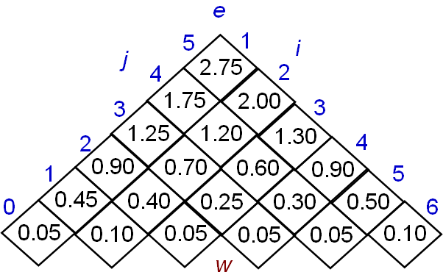
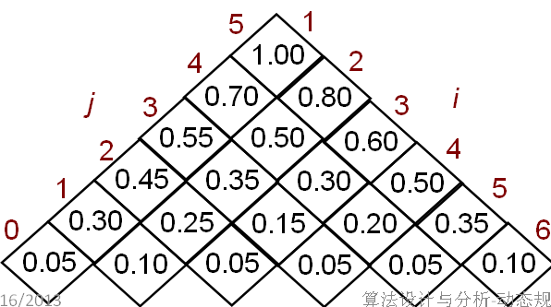
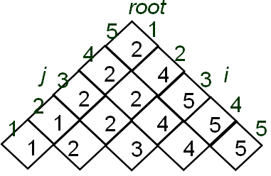
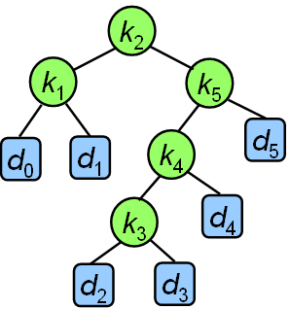
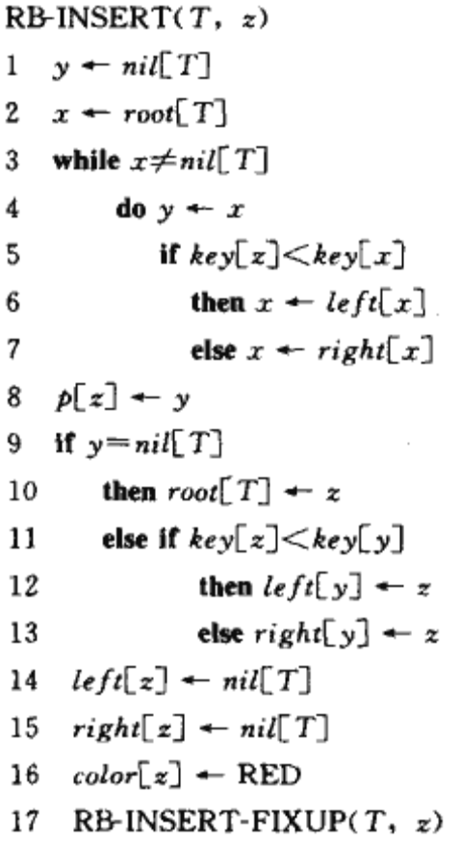
动态顺序统计
OS-SELECT (i,S) ：返回动态集合S中第个i最小元素 。
OS-RANK (x,S) ：返回 x ∈S 在 S’的元素中的排序的位置
OS-SELECT (x, i)
k←size[left[x]] + 1 ⊳ k = rank(x)
if i= k then return x
if i< k
then return OS-SELECT (left[x], i)
else return OS-SELECT (right[x], i–k)
平摊分析
平摊分析是一种分析方法，证明在一系列操作中，每个操作的平均代价很小，即使在这个系列中一个操作的代价比较大。平摊分析保证在最坏情况下每个操作的平均性能。
三种常用的平摊分析的方法：聚集法、记账法、势能法
势能法：
框架:
• 开始时，初始的数据结构为 D0.

红黑树的插入操作
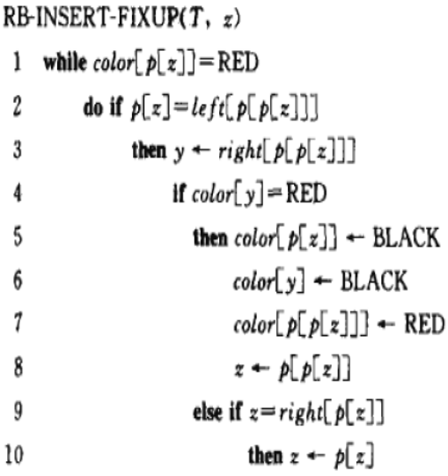
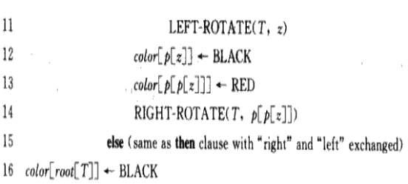
• 操作 i 将 Di–1 转换为 Di.
• 操作 i 的代价为 ci .
• 定义 势能函数 Φ: {Di} →R,
使得 Φ(D0 ) = 0 并且对所有的 i Φ(Di) ≥ 0.
• 平摊代价 ĉi 和相关的 Φ
定义为 ĉi = ci + Φ(Di) –Φ(Di–1).
平摊代价的计算
情况 1: i –1 刚好为 2的幂。
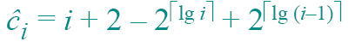=3
情况 2: i –1 不是 2的幂
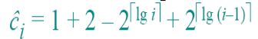=3
因此, n 插入最坏情况的代价为Θ(n)。
贪心算法：
通过一系列的选择来得到问题的一个解，每次的选择都是在当前状态下的某种意义的最好选择，并希望通过每次的贪心选择导致最终结果是问题的一个最优解。
两个性质：
贪心选择性质：是指所求问题的整体最优解可以通过一系列局部最优的选择，即贪心选择来达到最优子结构性质
这是与动态规划算法的主要区别。
动态规划法中，每一步所作的选择往往依赖于相关子问题的解，因而只有在解出相关子问题后才能作出选择。
贪心算法中，凭着当前的状态作出当前看来是最好的选择，即局部最优，然后再去求解给出这一选择之后所产生的相应的子问题。
顶点覆盖顶点覆盖问题是 NP完全的.
无向图 G=(V, E)的一个顶点覆盖为一个子集V⊆ V ，使得如果 (u, v) ∈E, 那么 u ∈V’ 或者v ∈V‘, 或者两者都是.：顶点覆盖的集合包括所有的边.
一个顶点覆盖的大小就是这个覆盖着定点的数目。
顶点覆盖问题就是找到一个图纸最小的顶点覆盖。
贪婪试探: 每次覆盖尽量多的边 (有最大度的边) 然后删除所有被覆盖的边。
活动选择问题: 给定一个集合 S = {1, 2, …, n} n 个计划的活动,对每个活动 i，开始时间为 si 结束时间为 fi, 选择出相互兼容的活动最大集合.
如果被选中,活动 i 在半开放的区间 [si, fi)中进行.
活动 i 和j 兼容 如果 [si, fi) 和 [sj, fj) 不重叠 (i.e., si ≥ fj or sj ≥ fi).
P、NP、NP-hard、NPC
如果该问题存在一个多项式时间O(nk)求解算法，其中k为一个常数。因此我们可以定义复杂类P为多项式时间可解的具体判定问题的集合。
定义 P类语言 = {L∈{0, 1}* : there exists an algorithm A that decides L in polynomial time}
定理P类语言 ={L : L is accepted by a polynomial-time algorithm}
复杂类NP指的是一类能够被多项式时间验证算法所验证语言的集合。
一个语言L属于NP当且仅当存在有两个输入的多项式时间算法A和常数c，使得
L = {x∈{0, 1}* : there exists a certificate y with |y| = O(|x|c) such that A(x, y) = 1}.
意思是说，算法A在多项式时间内验证了语言L。
多项式时间归约提供了一种证明一个问题至少与另一个问题一样难的形式化方法
定义 给定语言L ⊆{0, 1}* ， L是NP完全的（NP-complete）当且仅当
(1) L ∈NP;(2) 对于所有L' ∈NP，有L' ≤ P L
如果有一个语言L满足上述性质(2)，但不一定满足性质(1)，则称该语言L是NP难的（NP-hard）。并记NPC表示所有NP完全语言构成的语言类。NPC是NP中最难的问题。
NPC问题的证明方法：
引理 如果L是一个语言，对某个语言L'∈NPC ，使得L' ≤ P L ，则L是NP难的。而且，如果有L∈NP ，则L∈NPC。
证明：因为L'是NP完全的，对任意的L"∈ NP ，我们有L" ≤ P L'，按照假设有L ' ≤ P L ，这样按照传递性，我们有L" ≤ P L ，这表明L是NP难的。如果L∈NP ，则由NP完全的定义，可知L∈ NPC，故所证成立。
证明一个语言L属于NP完全的证明方法：
首先证明L∈NP ；
最后证明是NP难的，其证明过程如下：
a)首先选择一个已知属于NP完全的语言L'；
b)设计一个计算函数f的算法，能将L'的每个实例x∈{0, 1}*映射到L的实例f(x) ；
c)证明上述转换函数f满足，对任意的x∈{0, 1}*， x∈ L'当且仅当有f (x)∈ L ；
d)证明计算函数f的算法是多项式时间算法。

